<2016-2 임좌상교수님>

객체지향 프로그래밍

Final Assignment

주사위 + 윷놀이

미디어소프트웨어학과

201411174

김소연

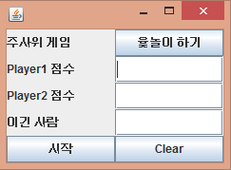<실행 결과>

1. 주사위 게임

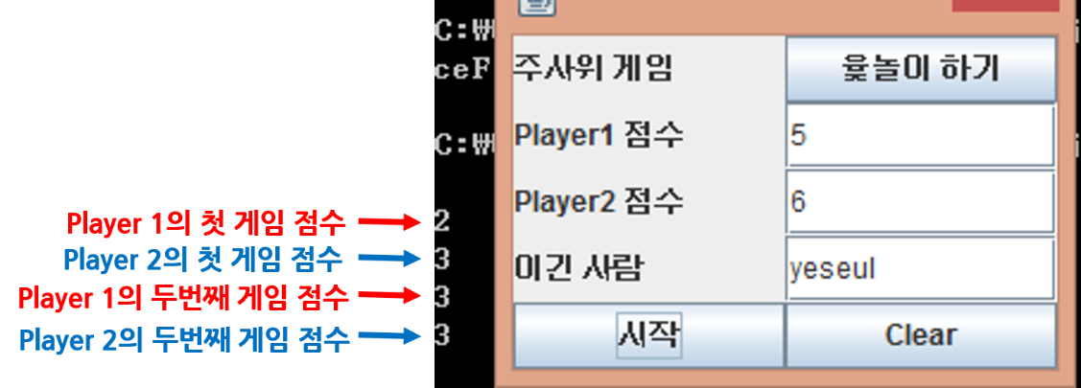- 시작버튼 1회 클릭 시(출력 숫자는 랜덤)

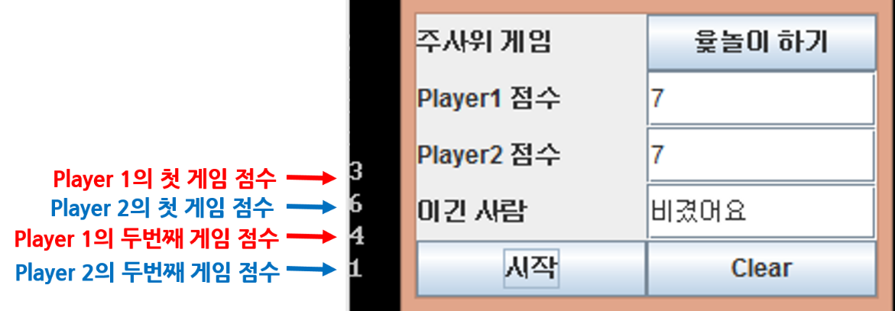- 시작버튼 2회 클릭 시(출력 숫자는 랜덤)

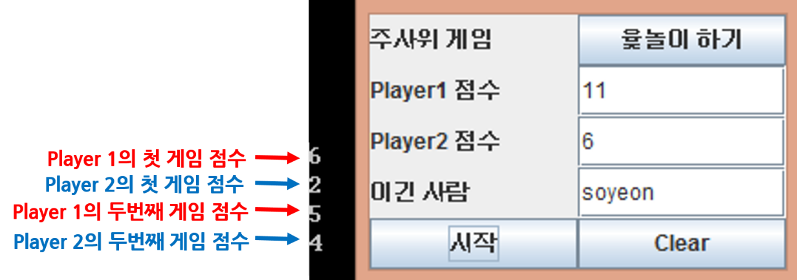- 시작버튼 3회 클릭 시(출력 숫자는 랜덤)

▶ 모두 정상출력되었습니다.

- Clear 버튼 클릭시

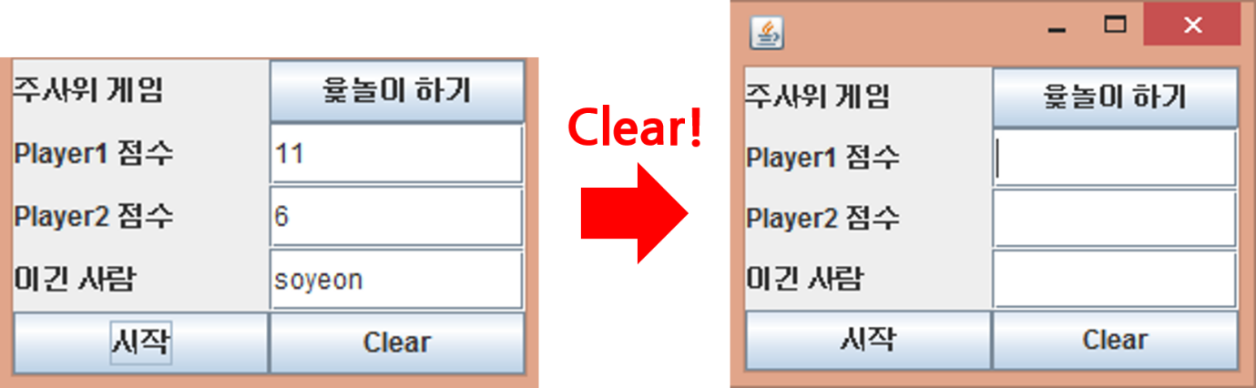

- 윷놀이 하기 버튼 클릭 시 새로운 창에 윷놀이하기 창 띄워짐

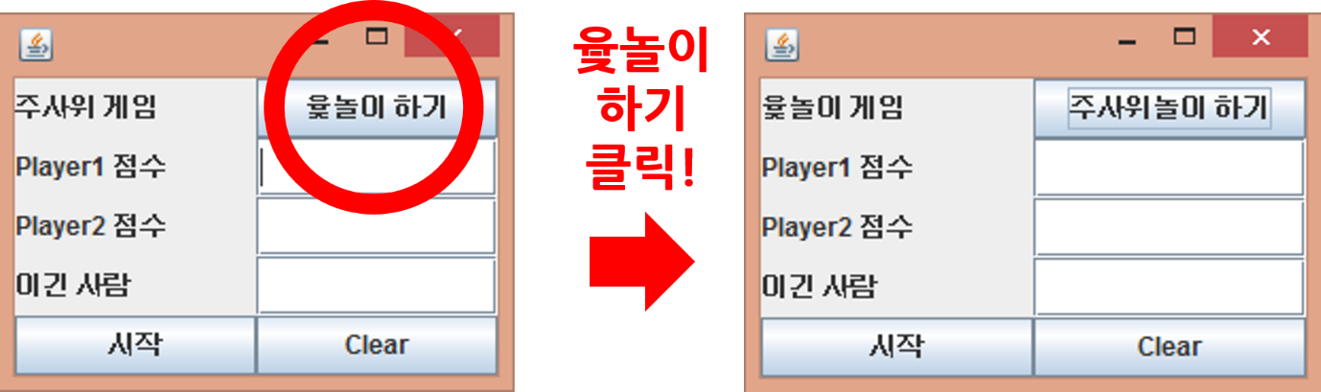

- 윷놀이 하기에서 “주사위놀이하기” 버튼 클릭 시 주사위놀이 창띄워짐

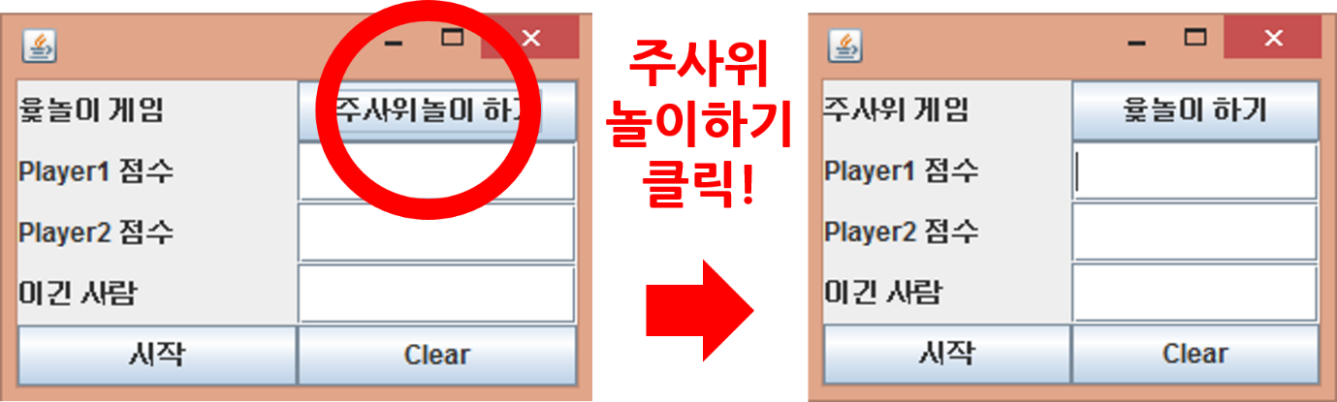

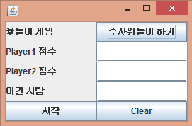2. 윷놀이 게임

- 시작버튼 클릭 시(출력 숫자는 랜덤)

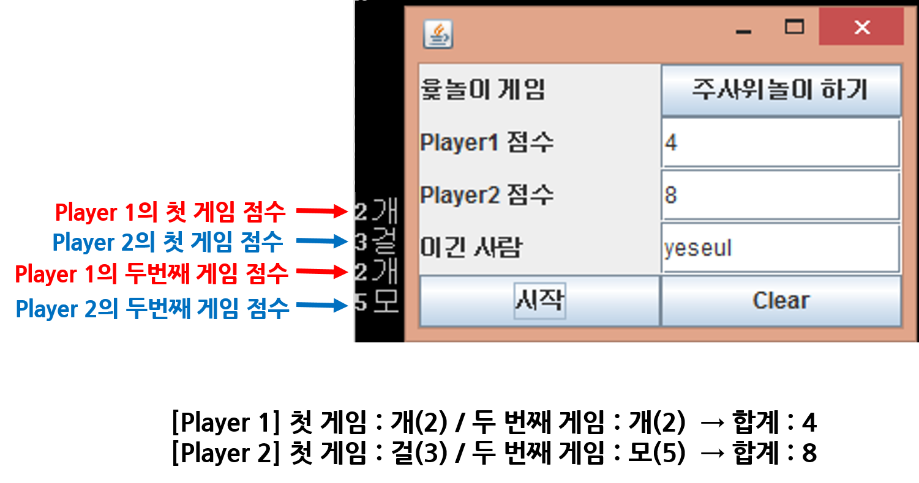

- 시작버튼 클릭 시(출력 숫자는 랜덤)

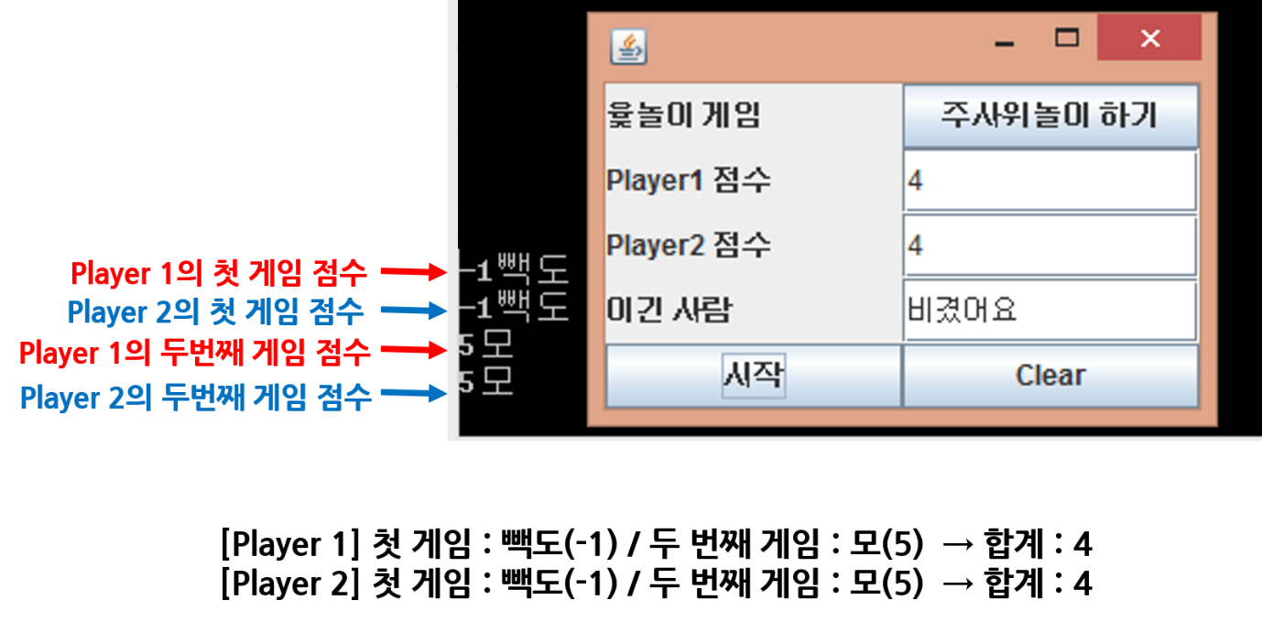

▶ 모두 정상출력되었습니다.